GE Waschtisch Ablauf

Geberit

Eigenschaften

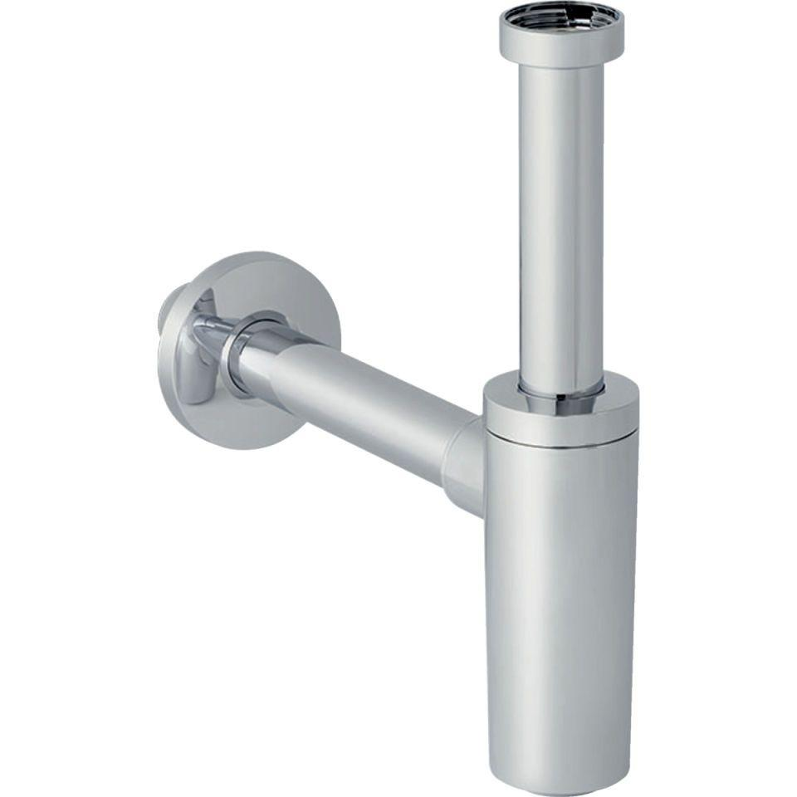

Art Ventil

Haubenventil, Stopfenventil

Farbton

chrom, weiß

Platzbedarf

Raumsparmodell